LEI COMPLEMENTAR Nº 422, DE 14 DE DEZEMBRO DE 2023

Altera a Lei Complementar nº 325, de 09 de dezembro de 2020, que dispõe sobre as normas que regulam a aprovação de projetos, o licenciamento de obras e atividade, a execução, manutenção e conservação de obras no município, e dá outras providências.

Ari Genézio Lafin, Prefeito Municipal de Sorriso, Estado de Mato Grosso, faço saber que a Câmara Municipal de Sorriso aprovou e eu sanciono as seguinte Lei Complementar:

Art. 1º A Lei Complementar nº 325, de 09 de dezembro de 2020 passa a vigorar com a seguintes alterações:

“Art. 6º Para obtenção do Alvará de Obras, o processo será protocolado no site sorriso.mt.gov.br - Sorriso Digital, por meio do profissional responsável pelo projeto, bem como das seguintes peças gráficas e documentação técnica:

a) Certidão de Inteiro Teor atulizada do Cartorio de Registro de Imóveis do lote, onde a obra será executada juntamente com o contrato de compra e venda com reconhecimento de firma, para comprovação de propriedade, nos casos em que couber;

b) ART - Anotação de Responsabilidade Técnica, RRT - Registro de Responsabilidade Técnica ou TRT - Termo de Responsabilidade Técnica da autoria dos projetos envolvidos e do responsável técnico pela execução, devidamente registradas;

c) Projeto arquitetônico, elaborado por profissional habilitado, contendo:
c.1) Planta baixa, com indicações do uso de cada compartimento, suas áreas, dimensões internas e externas;
c.2) Cortes longitudinais e transversais e fachada principal, a critério do profissional autor do projeto;
c.3) Planta de cobertura, com indicação do material do telhado e calhas quando necessário;
c.4) Planta de implantação da edificação no lote, com indicação de afastamentos, dimensões externas da edificação, localização de padrão de energia, hidrômetro, coletor de lixo, piscina e pergolado, localização de fossa séptica, sumidouro, filtro ou sistema equivalente de tratamento de esgoto, edificação existente, vagas para veículos, indicação do passeio público (conforme modelo municipal);
c.5) Planta de situação do terreno na quadra, com indicação do norte magnético;
c.6) Planilha de estatísticas, contendo área, taxa de ocupação, taxa de permeabilidade, potencial construtivo do terreno e o potencial construtivo excedente, com indicação das áreas separadas por uso e por pavimentos;
c.7) Memorial descritivo, descriminado: a finalidade da edificação e suas dimensões em área, tipo de estrutura e das paredes, cobertura, especificações dos materiais a serem utilizados na obra e das disposições construtivas básicas;
c.8) Planta de projeção, indicando o perímetro da área construída, área de calçadas, área permeável e outros elementos que se fizerem necessários à perfeita compreensão do projeto, a critério do órgão de Planejamento do Município.

§ 1º Será exigida a ART/RRT/TRT de elaboração do projeto estrutural, com a sua respectiva responsabilidade pela execução.
....................................................................................................................................

§ 2º A exigência de aprovação prévia do Corpo de Bombeiros Militar e Licenciamento Ambiental deverá observar o disposto na Lei Estadual vigente.
....................................................................................................................................

§ 8º As edificações multifamiliares, condomínios verticais ou horizontais acima de 20 unidades habitacionais deverão apresentar Carta de Viabilidade das concessionárias de água, esgoto e energia.

Art. 9º ......................................................................................................................
..................................................................................................................................

§ 2º Os esclarecimentos técnicos relativos à aprovação dos projetos das obras serão fornecidos exclusivamente ao (s) responsável (eis) técnico (s) e proprietário (s).

Art. 10. Os processos serão indeferidos quando os projetos apresentarem incorreções insanáveis.

§ 1º Quando os projetos apresentarem eventuais inexatidões ou equívocos sanáveis, será comunicado o interessado para providenciar as alterações ou correções, não sendo admitidas indicações à tinta ou rasuras, nos processos físicos e digitais.
..................................................................................................................................

§ 3º O prazo para as correções é de 45 (quarenta e cinco) dias, contados a partir do dia da primeira análise do projeto. Não ocorrendo retorno o processo será arquivado, podendo ser retomados mediante a nova taxa de análise. Visto que serão feitas no máximo 3 análises por processo.

Art. 11. O órgão municipal competente proferirá despacho nos protocolos no prazo de até 15 (quinze) dias úteis, para 1ª análise.

Parágrafo único. (Revogado).

Art. 12. O Alvará de obras iniciadas terá validade de até 24 meses (vinte e quatro meses), podendo ser renovado por igual período.
.................................................................................................................................
Art. 13.....................................................................................................................
.................................................................................................................................

c) Muros de divisas;
..................................................................................................................................

Art. 14-A. As obras executadas, sem o Alvará de Obras, para serem regularizadas deverão atender as seguintes disposições:

I - atender as disposições da legislação de Uso e Ocupação do Solo e as demais Legislações pertinentes;

II - apresentar comprovante de pagamento das multas devidas pela inobservância das disposições desta Lei Complementar;

III - apresentar as informações e peças gráficas que atendam a Legislação pertinente;

IV – ART - Anotação de Responsabilidade Técnica, RRT - Registro de Responsabilidade Técnica ou TRT - Termo de Responsabilidade Técnica de Levantamento Arquitetônico e Laudo Técnico, devidamente registrada;

V - projeto arquitetônico e Laudo Técnico elaborado por profissional habilitado e conforme especificado no Art. 6º desta Lei Complementar.

§ 1º As obras e edificações executadas em desacordo com a Legislação pertinentes, deverão ser demolidas ou modificadas, se necessário, para torná-las conformes e possibilitar a sua regularização.

§ 2º Aplicam-se as disposições deste artigo para as obras que apresentarem acréscimo de área ou modificações, em relação ao projeto aprovado e aquelas em andamento, sem o competente Alvará de Obras.

§ 3º As obras executadas sem o Alvará de Obras que não atendam as disposições da legislação de Uso e Ocupação do Solo e as demais legislações pertinentes deverão ser regularizadas por Lei específica.

Art. 16. .................................................................................................................
...............................................................................................................................

II - cópia da ART/RRT/TRT de montagem e instalação dos elevadores e de execução das instalações de gás, quando necessário;
III - Alvará de combate ao incêndio e pânico do Corpo de Bombeiros Militar, para os casos previstos nesta Lei Complementar;
...................................................................................................................................

V - comprovação de baixa da ART - Anotação de Responsabilidade Técnica, RRT - Registro de Responsabilidade Técnica ou TRT - Termo de Responsabilidade Técnica;

VI - (Revogado).
....................................................................................................................................

Parágrafo único. Para a expedição do “Habite-se”, deverá ser executado o passeio público padrão com acessibilidade, pelo menos uma árvore por lote, seguindo a orientação técnica do órgão competente do município. Sendo assim, não será expedido o habite-se para a edificação na qual o passeio público não atenda as normas de acessibilidade vigente, inclusive o que não possuir piso tátil.

Art. 21. As edificações de uso público, mesmo que de propriedade privada, e as de uso multifamiliar, condomínios e conjuntos habitacionais necessitam ser acessíveis em suas áreas de uso comum de modo a garantir condições mínimas a acessibilidade de pessoas portadoras de necessidades especiais, de acordo com as normas da ABNT.

Parágrafo único. No caso das edificações verticais de uso misto, entende-se como condições mínimas favorecer a acessibilidade de que trata o caput deste artigo, da entrada ou acesso principal até o hall de elevadores.

Art. 22. ...................................................................................................................
.................................................................................................................................

VI - (revogado).
VII - (revogado).

Art. 24. ..................................................................................................................

§ 1º Será permitida a construção de beiral, avançando até 55% (cinquenta e cinco por cento) sobre o recuo lateral ou de fundos previstos na legislação de Uso e Ocupação do Solo, beiral próximo à divisa de lote deverá possuir calha.
..................................................................................................................................

§ 4º ............................................................................................................................
...................................................................................................................................

f) Pérgulas, exceto ZI;

h) (revogado).
i)Toldos metálicos, exceto ZI.

§ 5º Nos recuos de frente, serão toleradas a construção de:
a)...............................................................................................................................
e) Sumidouro, desde que mantenha uma distância mínima de 2,50 m (dois metros e cinquenta centímetros) da divisa entre lotes,
f) Piscinas; nos casos de piscinas sobre o recuo de frente mínimo, o proprietário deverá assinar um termo com firma reconhecida de que em caso de desapropriação da área do recuo, este não terá direito a indenização sobre a piscina e que o mesmo deverá arcar com todos os custos de retirada da mesma sobre o recuo.
...................................................................................................................................

h) Toldos metálicos;

i) (revogado).

j)Escadas, pisantes e rampas de acesso descobertas.

§ 11. É permitida a construção de elemento decorativo, desde que não configure área útil no recuo obrigatório. Este não poderá avançar mais que 0,50m do recuo obrigatório.

§ 12. É permitida a construção de rampas de acessibilidade no recuo frontal, desde que atendam a NBR 9050.

Art. 25. Existindo sacadas, pergolados, varandas ou terraços juntos às divisas laterais, estas deverão possuir fechamento com no mínimo 1,80 m (um metro e oitenta centimetros) de altura.

Art. 27. Os medidores das companhias concessionárias de serviços públicos deverão ser incorporados à edificação, ao muro da divisa lindeira à via pública.

Art. 31. (Revogado).

Art. 32. As portas, passagens e escadas de qualquer edificação deverão ter largura proporcional ao número de pessoas da edificação, observadas as normas da ABNT.

§ 1º (Revogado).

I - (revogado).
II - (revogado).
III - (revogado).

§ 2º (Revogado).

Parágrafo único. É de responsabilidade do autor do projeto a verificação das normas da ABNT.

Art. 35. A exigência de rampa, plataformas e elevadores em edificações deverá atender a NBR 9050 e suas atualizações.

Art. 40. Para garantia de insolação e ventilação, os ambientes poderão ser iluminados e ventilados através de um poço de luz com dimensão mínima de 1,50 m, sem beiral ou laje, com área mínima de 3,00 m².

§ 1º Serão admitidas a ventilação e iluminação dos ambientes através de lavanderias, desde que este tenha abertura para o exterior no plano vertical paralelo ou perpendicular à janela em questão, ficando a critério e responsabilidade do profissional habilitado, a determinação da área mínima de iluminação e ventilação para cada compartimento.

§ 2º Será admitida em edificações residenciais a ventilação e iluminação de lavabos, banheiros, lavanderias, através de ventilação zenital ou mecânica.
.................................................................................................................................

§ 4º É dispensada a abertura de vãos para o exterior dos closets, circulações, despensas e depósitos.

Art. 42. ..................................................................................................................

I - ...........................................................................................................................

- as edificações com até 2 (dois) pavimentos, deverão ter círculo inscrito, tangente à abertura, com um diâmetro D, igual ou maior que 1,50 m (um metro e cinquenta centímetros).

b) as edificações com mais de 2 (dois) pavimentos, deverão ter círculo inscrito, tangente à abertura, conforme fórmula: D=H/10.
...................................................................................................................................

D= H/10 (no mínimo 1,50 m e área mínima de 3,00 m²).

§ 1º O afastamento entre unidades autônomas, sobre um mesmo lote, que possuam janelas confrontantes, deverá ser de no mínimo 1,50m (um metro e cinquenta centímetros).
..................................................................................................................................

Art. 45. (Revogado).

Art. 49. As edificações para o trabalho e serviço, da CLT - Consolidação das Leis do Trabalho, deverão ter os dispositivos de prevenção contra incêndios, previstos pela ABNT e demais normas pertinentes.

Art. 51. As edificações destinadas ao comércio em geral, além das disposições que lhe forem aplicáveis, deverão ter sanitários separados para cada sexo e um sanitario PCD individual ou 2 sanitarios PCD’s separados por sexo, devendo os sanitários PCD’s obedecerem à Norma de Acessibilidade.
...............................................................................................................................

§ 3º (Revogado).

Art. 52. Os espaços destinados a cada vaga de estacionamento, além das disposições desta Lei
....................................................................................................................................

III - (revogado).
....................................................................................................................................

X - Vaga PCD, ter dimensão mínima de 3,70 x 5,00m, sendo 1,20 x 5,00m para faixa de transferência, e obedecer às normas de acessibilidade conforme ABNT;

Parágrafo único. Será permitido em edificações multifamiliares horizontais e verticais vaga de estacionamento com largura útil mínima de 2,40m e profundidade mínima de 4,85m.

Art. 53. Edificações de uso residencial, comercial e especifico deverão destinar área mínima de estacionamento na proporção:

- edificações de uso residencial deverão destinar 1 (uma) vaga de estacionamento para cada unidade autônoma;

- edificações de uso comercial deverão destinar 1 (uma) vaga de estacionamento para cada 150,00m² (cento e cinquenta metros quadrados) de área construída, atendendo no mínimo 1 (uma) vaga para cada unidade autônoma mais área de manobra;

c) edificações com uso especifico deverão consultar o anexo IV.
..................................................................................................................................

§ 3º (Revogado).

Art. 54. ......................................................................................................................
....................................................................................................................................

§ 3º Outras atividades não citadas nesta Lei Complementar, mas que possam causar impacto no trânsito, poderão receber o enquadramento do § 1º do Art. 54, desde que seja analisado pelo Corpo Técnico da Secretaria da Cidade.

Art. 57. Para os efeitos desta Lei Complementar, qualquer documento, projeto ou especificação a ser submetida à Prefeitura, deverão estar assinados por forma física e/ou digital, por profissionais habilitados e devidamente inscritos no Cadastro Municipal e Sorriso Digital.
.................................................................................................................................

Art. 58. Para se inscrever no cadastro de profissionais na Prefeitura Municipal é indispensável a apresentação da Certidão de Registro Profissional emitida pelo Conselho Regional da categoria do profissional e no sistema digital de aprovação de projetos.
Art. 59. Enquanto durarem as obras, o(s) autor (es) dos projetos e o(s) responsável (eis) técnico(s) deverá(ão) manter placa(s) de identificação profissional, seguindo padrão do respectivo conselho de classe (CREA, CAU, CFT).

I - (revogado).
II - (revogado).
III - (revogado).

Art. 2º Integram esta Lei Complementar, os seguintes anexos:

I – Anexo I – Siglas;
II – Anexo II – Espaços Exteriores Abertos para Insolação, Iluminação e Ventilação;
III – Anexo III - Espaços Exteriores Fechados para Insolação, Iluminação e Ventilação;

IV – Tabela de Exigências Mínimas de Vagas de Estacionamento;
V – Área de Manobra.

Art. 3º Esta Lei Complementar entra em vigor na data de sua publicação.

Sorriso, Estado de Mato Grosso, em 14 de dezembro de 2023.

ARI GENÉZIO LAFIN
Prefeito Municipal
Registre-se. Publique-se. Cumpra-se.

ESTEVAM HUNGARO CALVO FILHO
Secretário Municipal de Administração

ANEXO I

SIGLAS

ABNT - Associação Brasileira de Normas Técnicas
ART - Anotação de Responsabilidade Técnica, documento expedido pelo Conselho Regional de Engenharia, Arquitetura e Agronomia que comprova a existência do profissional habilitado na execução de projeto, obra ou serviço.
CREA - Conselho Regional de Engenharia e Agronomia.
RRT- Registro de Responsabilidade Técnica, documento expedido pelo Conselho de Arquitetos e Urbanistas que comprova a existência do profissional habilitado na execução de projeto, obra ou serviço.
CAU - Conselho de Arquitetura e Urbanismo.
TRT- Termo de Responsabilidade Técnica, documento expedido pelo Conselho Federal dos Técnicos que comprova a existência do profissional habilitado na execução de projeto, obra ou serviço.
CFT - Conselho Federal dos Técnicos.
PCD - Pessoa com Deficiência.

GLOSSÁRIO

AFASTAMENTO FRONTAL MÍNIMO: É a distância mínima entre a(s) fachada(s) da edificação, incluindo o subsolo, e o(s) alinhamento(s) do lote lindeiro(s) ao(s) logradouro(s) público(s).
ALINHAMENTO: Linha legal definida em projeto pelas autoridades municipais, que serve de limite entre o lote e o logradouro público.
ALVARÁ DE OBRAS: Licença expedida pelas autoridades municipais que autoriza a execução de certas obras sujeitas à fiscalização.
ALVARÁ DE LOCALIZAÇÃO: Licença expedida pelas autoridades municipais para o exercício de atividade comercial ou industrial.
AMPLIAÇÃO OU ACRÉSCIMO: É o aumento de área construída de uma edificação existente.
ANDAIME: armação provisória utilizada pelos trabalhadores para execução de uma obra.
APROVAÇÃO DE PROJETO ARQUITETÔNICO: Ato administrativo que tem por finalidade certificar que um projeto está de acordo com as exigências da legislação vigente.
ÁREA CONSTRUÍDA: É a soma das áreas de uma edificação, cobertas ou não, calculadas pelo seu perímetro externo, inclusive áreas sob estruturas em balanço que ultrapassarem 1,20 m, subdividindo-se em:
- Área construída computável: parcela da área construída de uma edificação, computável nos cálculos de utilização da Capacidade Construtiva do imóvel;
- Área construída não computável: parcela da área construída de uma edificação, não computável nos cálculos de utilização do potencial construtivo do Coeficiente de Aproveitamento.
ÁREA PRIVATIVA: Conjunto de dependências e instalações de uma unidade autônoma, cuja utilização é reservada aos respectivos titulares de direito.
ÁREA ÚTIL: é considerada o espaço privativo, o interior do imóvel, é feita com o somatório de cada área dos ambientes internos. Diferente da área privativa, na área útil não é considerada as paredes.
BALANÇO: É a estrutura onde uma ou mais extremidades ficam suspensas no ar, sem o apoio de pilares.
BEIRAL: Parte do telhado que fez saliência sobre o prumo das paredes com extensão máxima de 1,20 m.
CASA GEMINADA: Aquela que tem uma de suas paredes comum à outra unidade familiar.
CANTEIRO DA CONSTRUÇÃO ou CANTEIRO DE OBRA: o espaço, ao lado ou à volta, de apoio ou suporte a uma construção, onde se realiza um conjunto de serviços necessários para a execução da obra.
COEFICIENTE DE APROVEITAMENTO: É a relação entre a área total edificável em um lote e a sua área.
CONDOMÍNIO OU CONJUNTO RESIDENCIAL: É o agrupamento de unidades habitacionais isoladas, geminadas, em fitas ou superpostas, em condomínio.
CONSTRUTOR: Empresa construtora (empreendedor) e o responsável técnico pela execução da obra.
COTA: Número ou nota indicativa de qualquer medida no desenho. Os desenhos de execução devem ser cotados para evitar erros de leitura feita somente na escala.
DEMOLIÇÃO: É obra, o ato ou efeito de desfazer uma construção.
DRENAGEM: Remoção de água superficial ou subterrânea de uma área determinada, por bombeamento ou por gravidade.
EDIFICAÇÃO: Construção destinada a abrigar qualquer atividade humana, materiais ou equipamentos, podendo ser residencial, mercantil, comercial, hospitalar, para fins de lazer e esporte e outros, considerando-se ainda como edificação, as instalações de apoio em um lote, bem como, torres destinadas aos serviços de telecomunicação ou energia.
EDIFICAÇÃO DE USO RESIDENCIAL UNIFAMILIAR: Destinada, exclusivamente, à moradia de uma família, constituindo unidade independente das edificações vizinhas.
EDIFÍCIO DE USO PÚBLICO: São todas as edificações destinadas ao atendimento da população em geral.
EDIFÍCIO PÚBLICO: São os edifícios ocupados por órgãos governamentais.
EMPRESA LEGALMENTE HABILITADA: É a pessoa jurídica registrada junto ao CREA, CAU OU CFT, respeitadas as atribuições e limitações consignadas por esse organismo e possuidora de Alvará de localização expedido pelo Município.
ESCALA: Relação de homologia que existe entre o desenho e o que ele representa.
ESTACIONAMENTO: Área reservada para guarda temporária de veículos.
EIV- Estudo de Impacto de Vizinhança
FABRICAÇÃO: Ação, modo ou meio de manufaturar, preparar ou fazer através de meios mecânicos, físicos, biológicos ou químicos de determinados produtos.
FACHADA: Cada uma das faces externas de uma edificação.
HABITE-SE: Ato administrativo através do qual é concedida a autorização da Prefeitura para a ocupação da edificação concluída.
FAIXA DE ACÚMULO: área destinada ao acúmulo de veículos na área externa do acesso ao empreendimento.
FUNDAÇÃO: A parte da construção que, estando geralmente abaixo do nível do terreno, transmite ao solo as pressões produzidas pelas cargas da construção.
GARAGENS COLETIVAS: Aquelas destinadas à guarda de mais de um veículo, em vagas individuais utilizadas pelos proprietários (ou ocupantes) das unidades autônomas ou pelos clientes ou visitantes, quando se tratar de estabelecimentos comerciais, industriais, de serviços ou institucionais, dispostas em espaço comum.
GARAGENS PARTICULARES: Espaço destinado à guarda de um ou mais veículos do proprietário do imóvel.
GARAGENS COMERCIAIS: Aquelas destinadas à locação de espaços para estacionamento e guarda de veículos.
ILUMINAÇÃO: Ação de distribuir luz num compartimento ou logradouro. Arte e técnica de iluminar os compartimentos e logradouros.
LOGRADOURO PÚBLICO: É toda parte da superfície da cidade destinada ao uso público, oficialmente reconhecida e designada por um nome, de acordo com a legislação em vigor.
LOTE: - É o terreno servido de infraestrutura básica, cujas dimensões atendam aos índices urbanísticos definidos pelo Plano Diretor ou Lei municipal para a zona em que se situe.
MARQUISE: Cobertura em balanço maciça ou vazada, em geral estreita, formando saliência externa no corpo da edificação.
MEZANINO: Piso intermediário entre o piso e o teto de uma dependência ou pavimento de uma edificação, incluindo guarda-corpo, área máxima de 50% do pavimento térreo.
MEIO-FIO: Guia; arremate entre o plano do passeio e o da pista de rolamento de um logradouro.
MURO: Maciço de alvenaria de pouca altura que serve de vedo ou de separação entre terrenos de proprietários diversos, entre edificações, ou entre pátios do mesmo terreno.
PASSEIO: É a parte do logradouro destinada ao trânsito de pedestres.
PÉRGULA e PERGOLADO: Estrutura horizontal composta de vigamento regular ou em grelha, que se constrói com um teto vazado ou não, admitindo-se cobertura, tendo no máximo 5% de inclinação, sendo que não poderá possuir platibanda, sua área construída é computada pelo seu perímetro externo, podendo ser construída nos recuos frontais de edificações. Quando executado nos recuos frontais, deverá servir unicamente para fins de varanda e/ou garagens individuais ou coletivas, e necessitará ter no mínimo 01 (uma) das laterais abertas.
PILOTIS: Pavimento, ou parte deste, composto por pilastras ou colunas que sustentam edifícios, a fim de deixar área livre de circulação.
PROFISSIONAL LEGALMENTE HABILITADO: É a pessoa física registrada junto ao Conselho Regional da categoria – CREA, CAU e CFT respeitadas as atribuições e limitações consignadas por esse organismo e devidamente licenciado pelo Município.
REFORMA: A obra de adaptação de edificação existente, visando ao novo uso, mediante alteração de seus compartimentos com ou sem a substituição de material de acabamento.
RIT- Relatório de Impacto de Vizinhança.
TAPUME: Vedação provisória, geralmente que se fecha ou resguarda uma área, feita de tábuas ou outro material similar.
TAXA DE OCUPAÇÃO: É o percentual expresso pela relação entre a área de projeção da edificação ou edificações sobre o plano horizontal e a área do lote ou terreno onde se pretende edificar.
TAXA DE PERMEABILIDADE: É o percentual da área do terreno que deve ser mantido permeável.
TENDAS: São coberturas móveis, desmontáveis, com cobertura em lona ou metálicas armadas em locais abertos, sem vedação lateral, podendo servir como garagens temporárias individuais ou coletivas
TESTADA DO LOTE OU FRENTE: É a linha que separa o logradouro público da propriedade particular ou pública e que coincide com o alinhamento.
TOLDOS: São coberturas leves, removíveis, com cobertura em lona ou metálica de fácil remoção, sem vedação lateral, ligando blocos ou prédios entre si, cobrindo acesso entre o alinhamento e as entradas de uma edificação ou servindo de abrigo a veículos como garagens individuais e coletivas.
UNIDADE AUTÔNOMA: A edificação ou parte desta, residencial ou não, de uso privativo do proprietário, com fração ideal independente, ou seja, aquela que é de direito de uso apenas do morador.
VARANDA - compartimento aberto protegido por uma cobertura e frequentemente constituindo prolongamento da edificação de que faz parte.

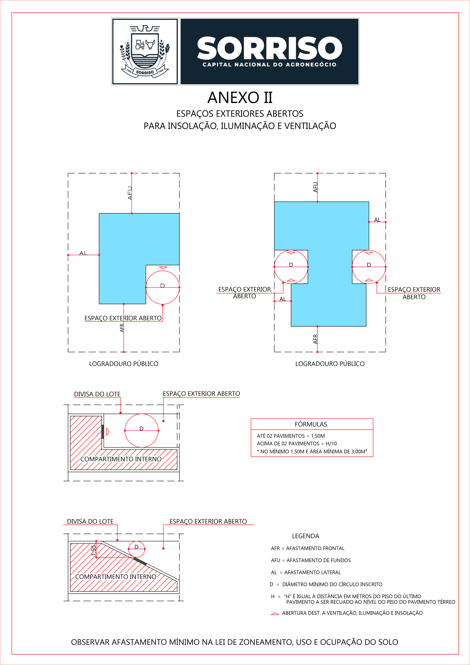
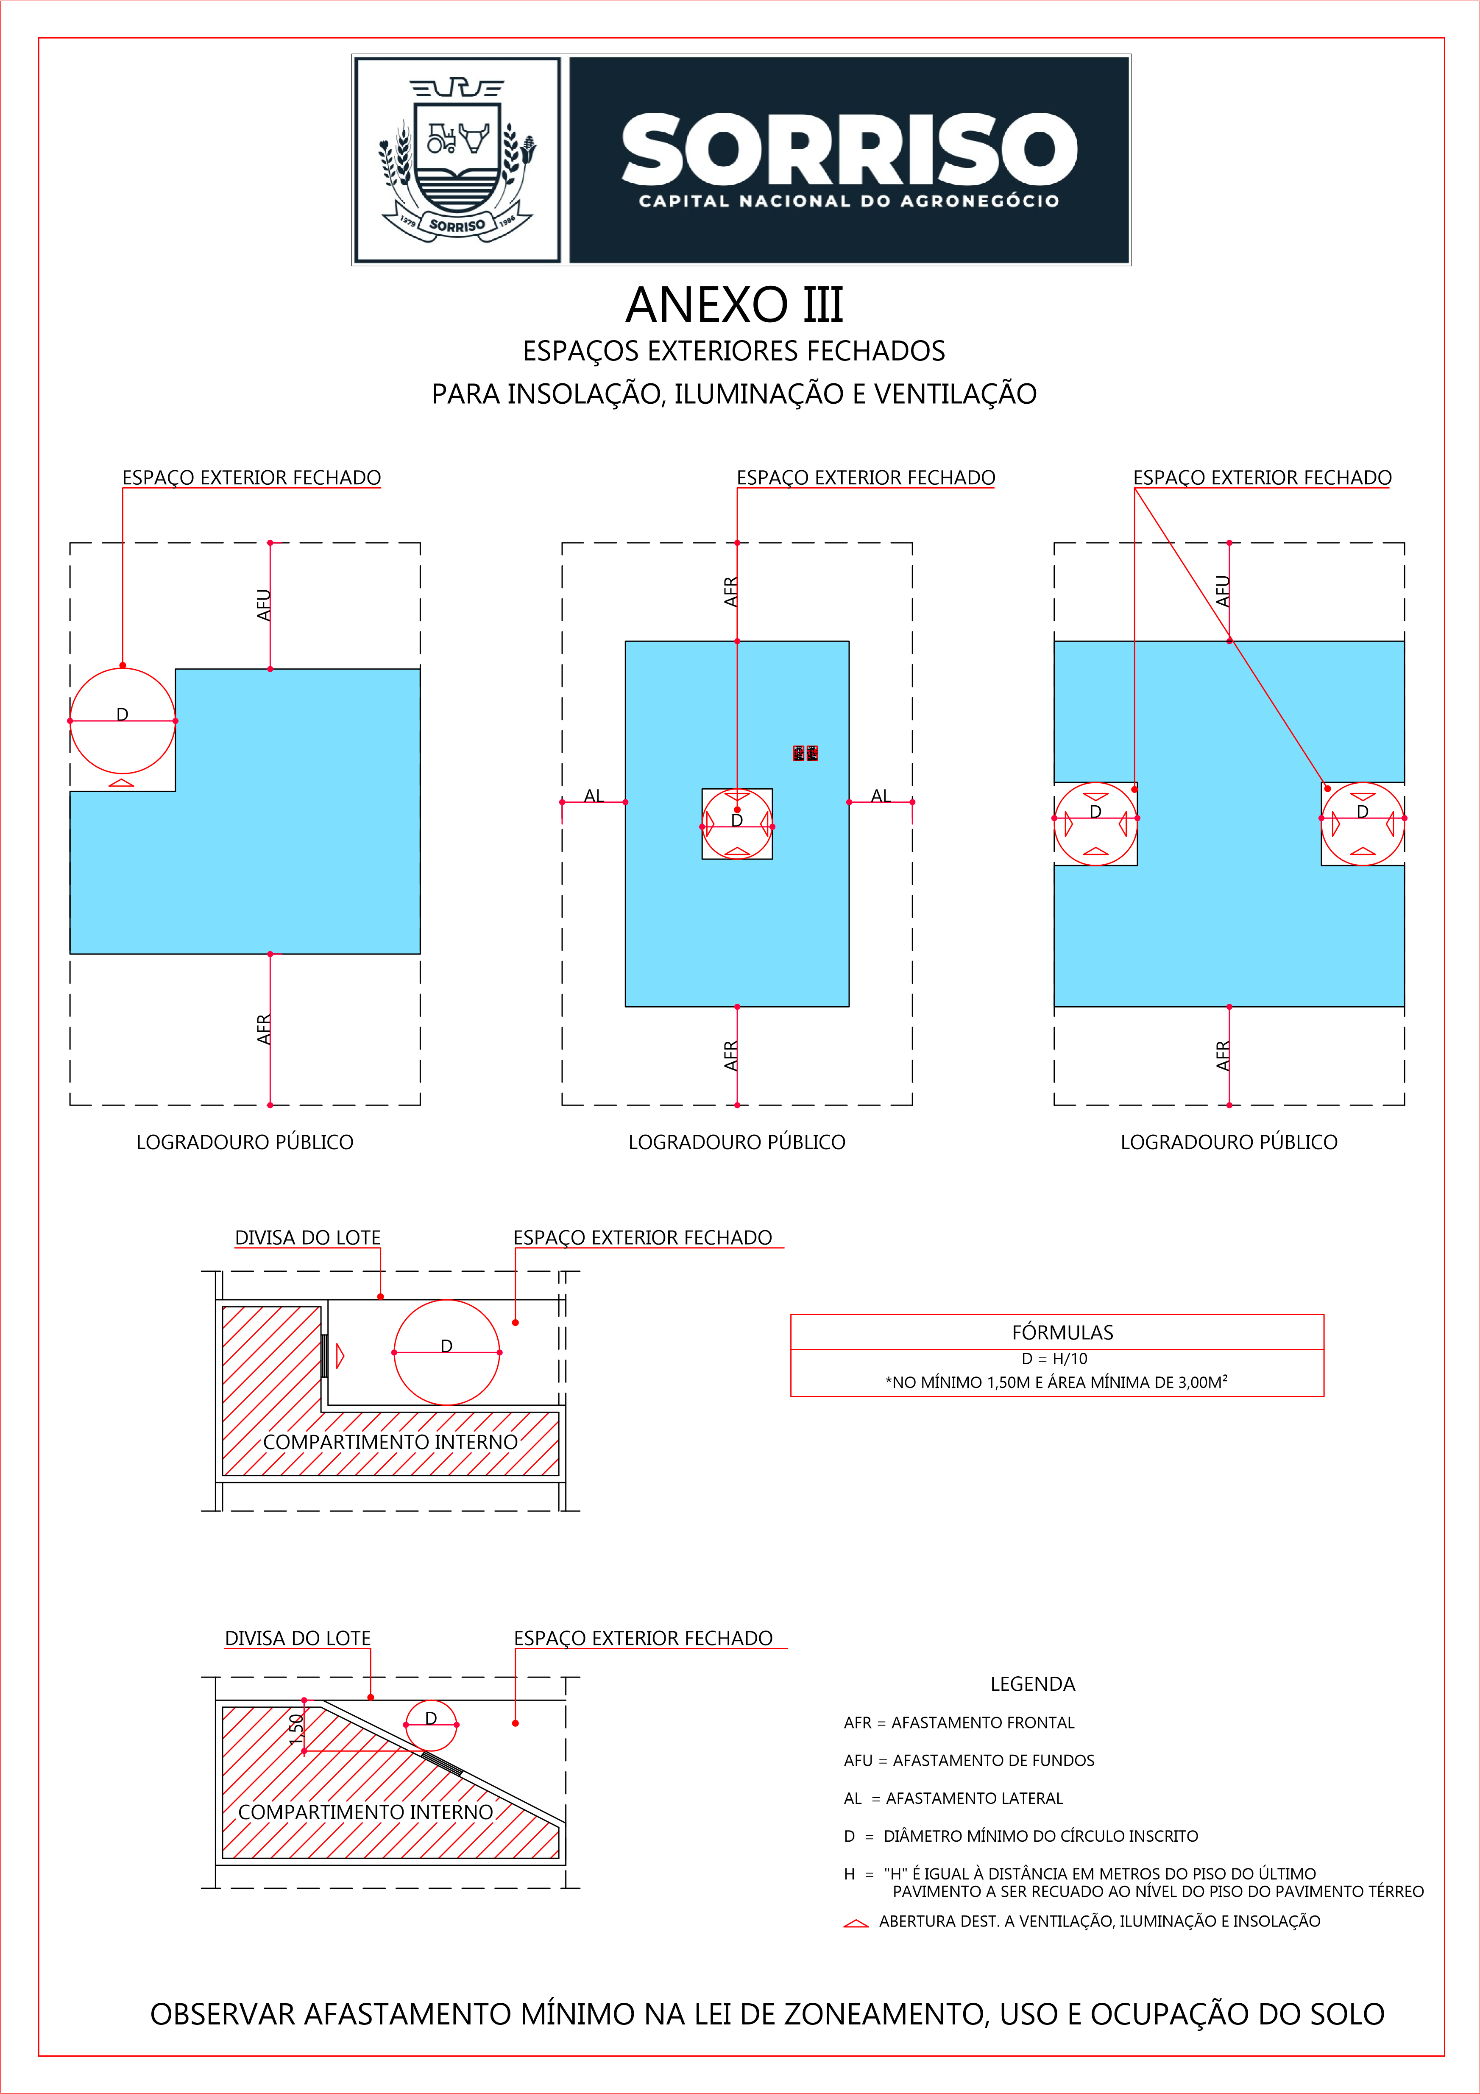

ANEXO IV
EXIGÊNCIAS MÍNIMAS DE VAGAS DE ESTACIONAMENTO

Atividades ou Empreendimentos | Vagas de Estacionamento | Unidade de Proporção
1 - Hotéis, apart-hotéis, pousadas, pensões e similares. | 1:150 m² | Vaga por m² de área construída destinada à administração
1 - Hotéis, apart-hotéis, pousadas, pensões e similares. | 1:75 m² | Vaga por m² de área de hospedagem
2 – Motéis. | 1:150 m² | Vaga por m² de área construída destinada à administração
2 – Motéis. | 1:1 | Vaga por apartamento
3 - Estabelecimentos de ensino seriado destinados: ao ensino pré-escolar, fundamental e médio da educação formal ∕ Estabelecimento de ensino não seriado destinados a: creche, ensino complementar, cursos profissionalizantes ou de aperfeiçoamento, ou a educação informar em geral. | 1:150 m² | Vaga por m² de área construída destinada à administração
 | 1:1 | Vaga por sala de aula
4 - Instituições de ensino superior ∕ Ensino especializado: instituto escolas de idiomas, autoescolas escolas de informática e similares. | 1:150 m² | Vaga por m² de área construída destinada à administração
 | 1:20 m² | Vaga por m² da área de sala de aula
5 - Órgãos públicos Federais, Estaduais e Municipais dos poderes executivo, legislativo, judiciário ∕ Delegacias de policiais quarteis e corporações militares, cadeias, presídios e penitenciárias. | 1:100 m² | Vaga por m² de área construída
6 - Espaços ou estabelecimentos destinados ao lazer, à cultura e à prática de esportes ou ao condicionamento físico, tais como: academias de ginástica, de dança, de artes marciais, natação e similares / Parques de diversões / ginásios, estádios e complexos esportivos / Sindicatos e associações / Clubes esportivos, recreativos, de campo e agremiações carnavalescas / Teatros, auditórios, e similares. | 1:50 m² | Vaga por m² de área construída
7 - Casas de shows e espetáculos / Centros de eventos, convenções, feiras, exposições, boates e clubes noturnos / Atividades de lazer e diversão, tais como: boliches, fliperamas, “lan house” e afins. | 1:30 m² | Vaga por m² de área construída
8 - Centrais de cargas e empresas transportadoras de mudanças e/ou encomendas / Garagens e oficinas de empresas de transporte urbano e/ou interurbano de passageiros. | 1:80 m² | Vaga por m² de área construída
9 - Terminais rodoviários interurbanos de passageiros / Aeroportos / Terminais de cargas rodoviários e ferroviários. | 1:100 m² | Vaga por m² de área construída
10 - Funerárias com velórios (Capela Mortuária) / Crematórios e cemitérios verticais e horizontais. | 1:150 m² | Vaga por m² de área construída destinada à administração e capela
 | 1:300 m² | Vagas por m² da área utilizada para sepultamento
11 - Salas comerciais e edifícios comerciais. | 1:150 m² | Vaga por m² de área construída
12 - Unidade Habitacional Unifamiliar e Multifamiliares. | 1:1 | Vaga por unidade
13 - Instalações industriais, inclusive da construção civil / Armazéns e silos para produtos agrícolas. | 1:200 m² | Vaga por m² de área construída
14 - Lojas de departamentos, mercados, supermercados, hipermercados, conjuntos comerciais, shopping center. | 1:150 m² | Vaga por m² de área construída destinada à administração/ depósitos
 | 1:50 m² | Vaga por m² de área de venda
15 - Igrejas e Templos Religiosos. | 1:150 m² | Vaga por m² de área construída destinada à administração
15 - Igrejas e Templos Religiosos. | 1:10 | Vaga por número de pessoas do salão onde são realizados os cultos ou cerimônias
16 - Hospitais gerais e especializados, maternidades, prontos-socorros e similares com leito,  clínicas e consultórios médicos, odontológicos, ambulatórios, policlínicas, casas de saúde e similares, laboratórios de análises clínicas e de exames especializados, clínicas e hospitais veterinários. | 1:150 m² | Vaga por m² de área construída destinada à administração/ estrutura hospitalar
 | 1:30 m² | Vaga por unidade destinada à internação (ambulatório, UTI, quartos e similares)
 | 1:1 | Unidade por Consultório.
17 - Serviços de oficina mecânica, assistência técnica, reparação, manutenção, retífica e similares. | 1:150 m² | Vaga por m² de área construída

